我國推動政府數位轉型之研析
一、103年度至110年度中央政府總預算資訊經費
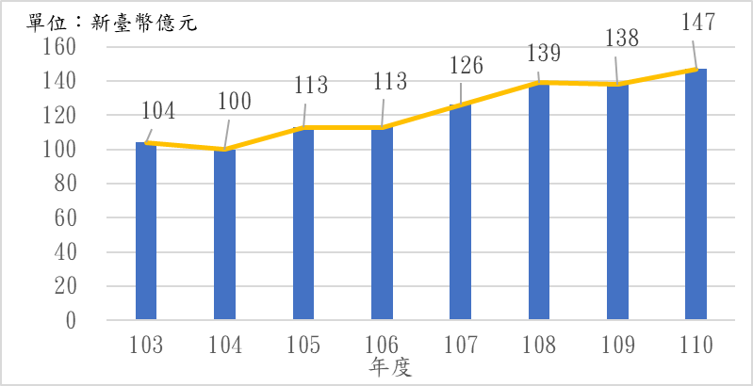
自103年度以來，中央政府總預算編列資訊經費（「資訊服務費」及「資訊軟硬體設備費」）皆達百億元規模，各年度間雖有波動，惟投入金額漸次增加，由103年度104億元，成長至110年度147億元(詳圖1)，大幅增加43億元，成長比率高達41.35%。預算配重上，103年度至110年度分別占該年度總預算之0.54%、0.52%、0.57%、0.57%、0.64%、0.7%、0.66%及0.69%，略有起伏，概呈微幅成長態勢。
圖1 103年度至110年度中央政府總預算資訊經費
資料來源：各年度中央政府總預算，本研究彙製。

